Výroční zpráva Knihovny městyse Choltice 2021

Knihovna městyse Choltice působí jako středisková pro 6 knihoven obvodu. Jedná se o tyto knihovny : Veselí, Turkovice, Svinčany, Svojšice, Poběžovice a Jeníkovice.
Pro knihovnu městyse jsme pořídili 501 svazků knih, z nichž je 9 svazků získáno darem při objednávce od Team Business, s.r.o., od čtenářů jsme dostali darem 52 svazky, z nadace Česká knihovna jsme získali darem 51 titulů a od Krajské knihovny Pardubice jsme dostali dar 14 ks knih při slavnostním otevření nově zrekonstruované knihovny.
Částka na nákup knih a časopisů byla 97 491,- Kč.
Sponzoři nám na nákup knih darovali 40 500,- Kč. Chtěla bych moc poděkovat všem obcím a dalším dárcům, které poslaly příspěvek. Díky těmto sponzorským darům jsme mohli plošně rozšířit náš knihovní fond.
Do regionálního fondu přibylo 110 svazků knih. Nákup těchto knih hradí Krajská knihovna Pardubice. Naše knihovna tyto knihy zpracovává a v souborech knihy půjčuje knihovnám obvodu.

V knihovně městyse bylo zapsáno 238 čtenářů, z toho 47 dětí. Půjčeno bylo 7 259 svazků knih a časopisů.
Knihy, které naše knihovna nemá ve fondu pro čtenáře zajišťujeme meziknihovní výpůjční službou z Krajské knihovny v Pardubicích a ostatních knihoven (179 vypůjčených knih).
Knihovna k 31. 12. 2021 má ve fondu 18 693 svazky knih.
Krajský fond má 2 973 svazky knih.
Fondy městyse a krajského fondu mají dohromady 21 666 svazků knih, které si u nás můžete vypůjčit.

Knihovnu v roce 2021 navštívilo 1 527 návštěvníků a dohromady s kulturními akcemi pořádané knihovnou je to 2 315 návštěvníků. V roce 2021 pokračovala světová pandemie Covid 19, v jejím důsledku byly výkony podobné předchozímu covidovému roku. Činnost knihovny byla soustředěna na práci s fondem, během zimních měsíců došlo k přebalení celého fondu knihovny ve vnitřních prostorách knihovny. Po opravách byl zpřístupněn další sklad knihovny v Penzionu V Lipkách čp. 260, kde jsme umístili knihy z původního skladu v knihovně.

Materiální vybavení
Během roku jsme pořídili další vybavení pro provoz jako rychlovarnou konvici, úložné boxy na stavebnice, hrací domeček, vybudovali jsme mycí kout v kuchyňce (vlastnoruční mozaika), dokončili zahradnickými pracemi čtenářskou terasu a pořídili nádrž na vodu. Z dotačního titulu VISK 3 jsme pořídili 3 notebooky (dva pro veřejnost), projekční plátno, projektor a přenosný bluetooth reproduktor (celkové náklady VISK 3 činili 92 947,- Kč, dotace 70 % - 65 000,- Kč).
Knihovna odebírala tyto časopisy:
Z Vary (časopisy, které se neprodají ve stáncích se takto získají za 1/3 původní ceny: Xantypa, Země světa, Na cestu, Spider man, Tajemství české minulosti, Praktik a Živá historie.
Od Dvorských ze stánku: Květy, Burda, Chatař a chalupář

Objednávka přímo od distributorů poštou: Flora, Rozmarýna, Čtyřlístek, Bart Simpson, Vlastivědné listy, Zprávy z Klubu přátel Pardubicka a Čtenář.
Ostatní časopisy knihovně věnovali čtenáři.

Výpůjční doba knihovny
Pondělí a středa od 8 do 11 hodin a od 12 do 17 hodin, čtvrtek 14 – 18 hodin
Poplatek za rok : dospělí 70,- Kč, děti 20,- Kč
Internet pro veřejnost zdarma.

Kulturní akce knihovny v roce 2021

16.6. Slavnostní otevření knihovny

Slavnost k ukončení rekonstrukce s kulturním programem, návštěvou hejtmana, pohoštěním, poděkováním všem pomocníkům, debatou u velkého knihovního stolu.
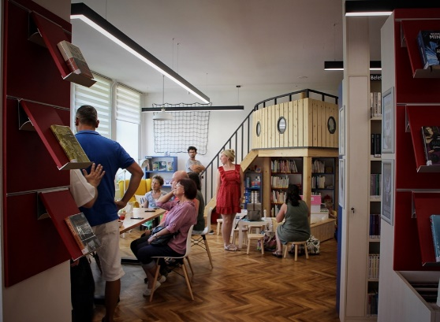
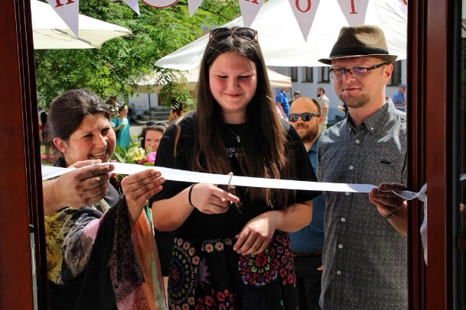

17.6. Informační schůzka Post Bellum

Projekt Post Bellum a příběhy sousedů, první schůzka se studenty, příprava projektu, seznámení s principy Post Bellum.

18.6. Pasování na čtenáře knihovny - 2. třídy
21.6. Pasování na čtenáře knihovny – 1. třídy

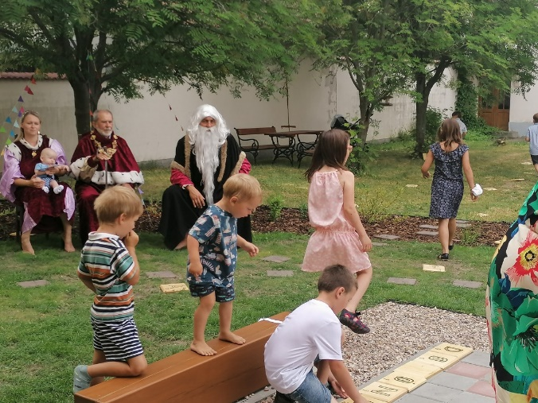
Sice po roce, ale přece. Dvě druhé třídy a dvě první třídy jsme postupně pasovali na čtenáře knihovny. Sešli jsme se v nové knihovně, prostor terasy jsme využili k interaktivní zkoušce ze čtení s venkovní hrou scrabble. Pasování se ujal tradičně pan Gerštorf s jeho paní a pan Mudrc na vše dohlédl.
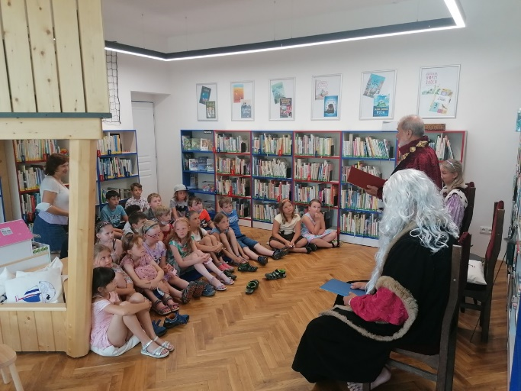

7.11. Post Bellum - natáčecí den

Natáčecí den s pamětnicí. Paní Milada Brožová a její životní příběh. Během dopoledne odpovídala naše pamětnice studentům na jejich dotazy. studenti Připravili jsme společný oběd, kterým jsme natáčení ukončili.

Předčtenářská gramotnost pro MŠ Choltice
Pravidelné setkání s programem k vybranému knižnímu příběhu pro předškoláky. Provoz jsme obnovili v červnu a v podzimních měsících.

Čtenářská gramotnost pro žáky ZŠ
Chtěli jsme žákům představit novou knihovnu, naučit se v ní orientovat, pochopit systém třídění, evidence knih, relaxovat a hrát si. Program jsme postavili na hře a společných skupinových aktivitách. Během podzimu jsme přivítali 5. ročníky, 6. ročníky a 7. ročníky. Po těchto společných návštěvách se někteří do knihovny znovu vracejí a tráví zde svůj volný čas. Dle jejich slov se jim knihovna líbí a je jim v ní dobře. Pro jejich pocit pohody jim slouží i kuchyňka, kterou si samostatně obsluhují dle svých potřeb.

Dětský klub Choltík
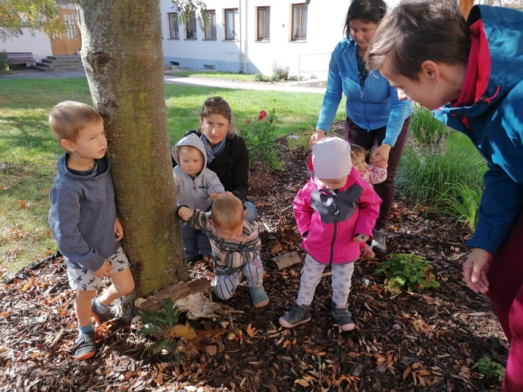
Činnost klubu v tomto roce pokračovala (v důsledku covidové pandemie) pouze od září do konce listopadu.
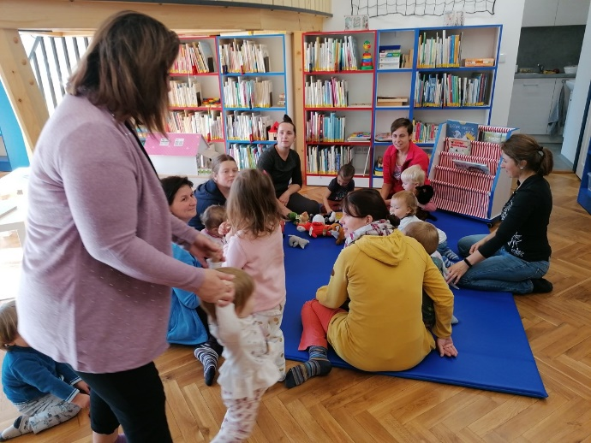

Výstava Michaely Dvorské

Vestibul knihovny byl v rámci rekonstrukce knihovny upraven, po technických opravách vymalován a nyní slouží i jako výstavní prostory. První výstava patří místní fotografce Míše Dvorské. Námětem výstavy je Obora Choltice v proměnách času.
Knihobudka
Knihobudka před budovou COOP je pravidelně doplňována a stále se těší velké oblibě uživatelů.

Semínkovna
Semínkovna je trvalou součástí naší knihovny a je postupně doplňována. Nabízí další možnost funkce knihovny.

Foto ze stěhování knihovny a tvoření čtenářské terasy
